
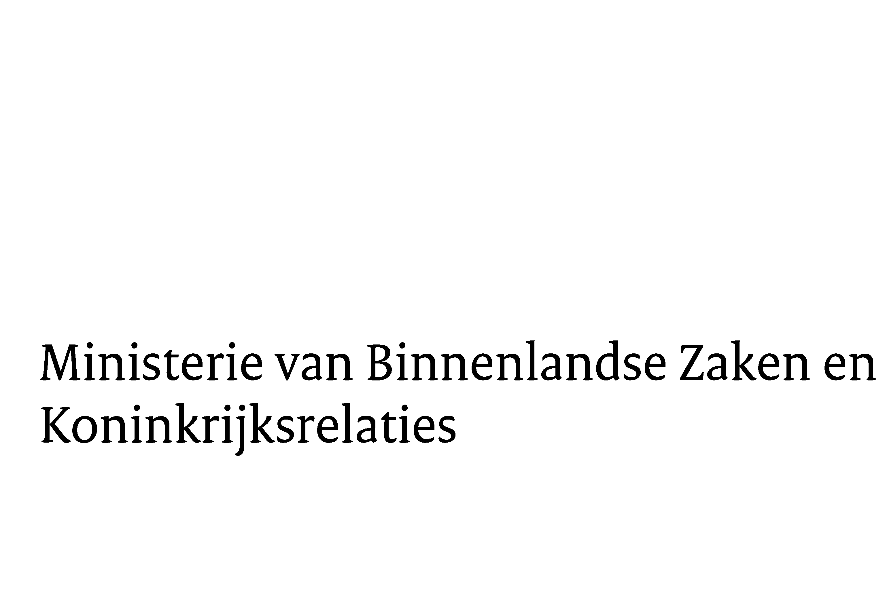

Vraag en antwoord over het nieuwe stembiljet
Contactpersoon
Team Verkiezingen
postbus.verkiezingen@minbzk.nl

Pagina 1 van 1
Datum | 7 maart 2024
Ons kenmerk

Inleiding en tekst voor gemeentelijke website
Onze gemeente doet mee aan een proef met een nieuw stembiljet. In heel de gemeente xxx stemt u tijdens de Europees Parlementsverkiezing op 6 juni 2024 daarom met een ander stembiljet dan u gewend bent. Het stembiljet is kleiner en ziet er anders uit. Op deze pagina leest u meer informatie over het nieuwe stembiljet.

Vraag en antwoord over het nieuwe stembiljet

Hoe ziet het nieuwe stembiljet eruit?
Het nieuwe stembiljet heeft een A3-formaat. Op de bovenste helft staan de logo’s en namen van de partijen. Op de onderste helft staan de nummers van de kandidaten. Er staan geen namen van kandidaten op het stembiljet. Die namen staan op het overzicht van kandidaten dat in elk stemhokje ligt en hangt in elk stemlokaal. Ook krijgt u dit overzicht vóór de verkiezing thuis met de post.

Hoe werkt het nieuwe stembiljet?
U kiest eerst 1 partij en daarna kiest u 1 kandidaat van die partij. U maakt dus 2 vakjes rood. De namen van de kandidaten waarop u kunt stemmen staan op het overzicht van kandidaten dat in elk stemhokje ligt en in elk stembureau hangt. U krijgt het overzicht van kandidaten vóór de verkiezing ook thuis met de post.
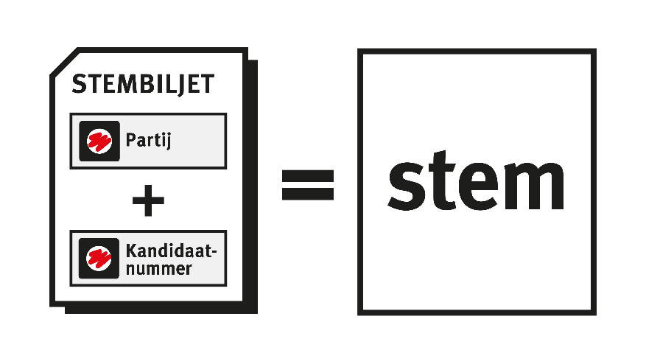

Wanneer is mijn stem geldig met het nieuwe stembiljet?

Een stem is geldig als u:
- één partij en één kandidaat van die partij heeft gekozen.
- alleen één partij heeft gekozen. Daarmee heeft u automatisch op kandidaat 1, de lijsttrekker, van die partij gestemd.
- niets heeft ingekleurd. Dit is een blanco stem.
Een stem is ongeldig als u:
- wel één kandidaat, maar geen partij heeft gekozen.
- meer dan één kandidaat heeft gekozen.
- meer dan één partij heeft gekozen.
- een te hoog kandidaatnummer heeft gekozen.
- wel een vakje heeft ingekleurd, maar niet met rood.
- iets op het stembiljet heeft geschreven waarmee uw identiteit te achterhalen is.
- iets op het stembiljet heeft geschreven, maar er geen vakje is ingekleurd.
- geen vakje heeft ingekleurd, maar op een andere manier het vakje geselecteerd.
Waarom komt er een nieuw stembiljet?
Het huidige stembiljet is groot en daardoor lastig te hanteren. Het nieuwe stembiljet is veel kleiner en daardoor handzamer voor kiezers. Ook voor kiezers met een visuele beperking is het nieuwe stembiljet toegankelijker, omdat het makkelijker met behulp van een mal en audio-ondersteuning is te gebruiken. Daarnaast is een kleiner stembiljet voor stembureauleden gemakkelijker te tellen.

Wat merk ik hiervan als kiezer?
Met het nieuwe stembiljet stemt u op een andere manier dan u gewend bent. Daarom krijgt u de komende maanden uitleg over het nieuwe stembiljet. Ook thuis ontvangt u informatie over het nieuwe stembiljet.

U kunt ook oefenen met het nieuwe stembiljet. Binnenkort vindt u op deze pagina waar en wanneer dat kan. Oefenen kan ook online op www.oefenstembiljet.nl.

Op de verkiezingsdag is in uw stemlokaal een extra stembureaulid aanwezig. Deze kan u uitleg gegeven over het nieuwe stembiljet. Of u helpen met oefenen hiermee. Als u tijdens het stemmen merkt dat u toch een fout maakt, mag u 2 keer een nieuw stembiljet vragen.

Het ministerie van Binnenlandse Zaken en Koninkrijksrelaties (BZK) wil de ervaringen met het nieuwe stembiljet goed onderzoeken. Misschien stelt een onderzoeker u na het stemmen nog een paar vragen. De antwoorden moeten helpen om te beoordelen hoe het nieuwe stembiljet bevalt. Niemand zal vragen wat u gestemd heeft.

